Республиканский конкурс
«Лучший классный руководитель – 2006»

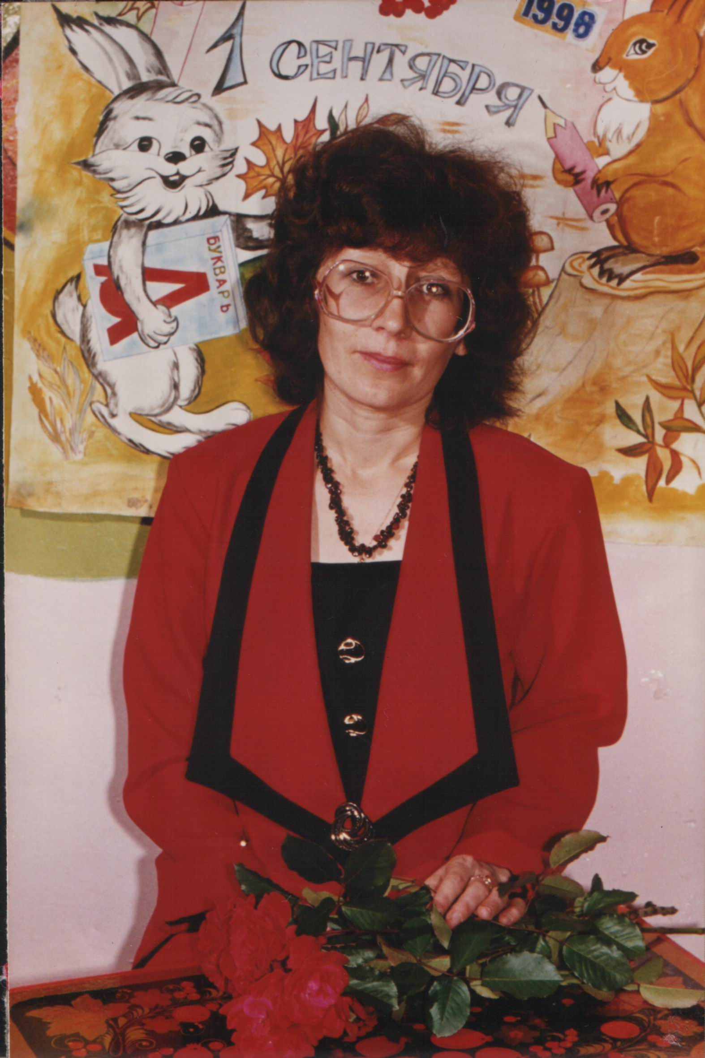

Шадрина Валентина Михайловна,
учитель начальных классов
МОУ «Средняя общеобразовательная школа № 3»
г. Алатыря Чувашской Республики

Дата рождения - 3 сентября 1965 года
Квалификационная категория – I
Срок педагогического стажа в качестве классного руководителя – 20 лет
Школа – МОУ «СОШ № 3» г. Алатыря ЧР
Класс – 4А

Инновационные разработки в работе с классом –

1. Формирование духовно-нравственных качеств через приобщение к культурным традициям русского и чувашского народов:
«Вышиваем платочек для мамы»
Цель: сравнение элементов орнамента в русской и чувашской вышивке.

2. Эмоциональное развитие ребенка в процессе театрализованной деятельности:
«Овощная сказка», «Курочка Ряба на новый лад», «Новые приключения Труса, Балбеса и Бывалого»

3. Профориентация с 1 класса:
«Кем быть?»
Цель: сравнительный анализ профессиональной направленности учащихся 1-4 классов.

4. Формирование экологической культуры посредством общения с живой природой:
«Кот-шоу»

5. Воспитание любви к художественному слову через сочинительство:
«Творим, выдумываем, сочиняем»

6. Становление самостоятельной личности к 5 классу:
«Мои малыши – граждане демократического общества»

7. «Вовремя скажи «НЕТ!» (работа с родителями по предупреждению беспричинных пропусков уроков и детской преступности)

Достижения классного коллектива –

2002-2003 учебный год – Победитель школьного рейда «Шик, блеск, красота»;
2003-2004 учебный год – Победитель школьных конкурсов рисунков «Парад вредных привычек», «Берегись, огонь!», «Осторожно, переход!»;
2004-2005 учебный год – победитель школьного конкурса творческих работ «Ода картофелю»; победитель школьной ярмарки-распродажи «Чудо-овощ»; победитель школьного конкурса рисунков на асфальте «Через тернии к звездам», посвященного памяти А.Г. Николаева; участники танцевальной группы агитбригады «Молодежь против наркотиков», отмеченной ГУО и МП;
2005-2006 учебный год – победитель школьной игры-викторины «Целебное лукошко» (номинация «Артистизм»); Победитель школьных «Веселых стартов» (в рамках акции «Спорт и здоровье»); победитель школьного конкурса «Лучший новогодний кабинет»; участие в городской акции «Родному городу - добрые дела» (отмечены грамотой ТОС «Западный»).
На протяжении ряда лет прослеживается высокий показатель успеваемости учащихся класса.

